ajax的理解2

目录：

ajax的历史

ajax的一些封装框架

jQuery

axios

es6中fetch的理解

ajax的历史

<https://stackoverflow.com>

<https://segmentfault.com>

XDomainRequest 对象

ie早期实现的ajax对象，只支持ie

实现了open(),send(),readyState属性,responseText属性,onreadystatechange事件

XMLHttpRequest1.0()

chrome、firefox

实现的ajax对象与ActiveXObject('Microsoft.XMLHTTP')类似

XDomainRequest()

ie7+

实现一个新的ajax对象，提供了onload事件与进度事件

XMLHttpRequest2.0

XMLHttpRequest1.0升级版本，当前浏览器使用都是2.0

实现了onload等事件，同时增加了upload对象与进度事件

fetch

es6以后统一

支持promise

ajax的一些封装框架

- jQuery

<https://www.jquery123.com/category/ajax/>

- 封装$.get(),$.post(),$.jsonp(),$.ajax()

- 支持类Promise的封装，实现了done(),fail()

- axios

<https://www.npmjs.com/package/axios>

- 封装axios.get(),axios.post(),axios.all(),axios()

- 支持Promise，实现了then(),catch()

- 注意：queryString通过params进行设置，body通过data进行设置

jQuery的代码

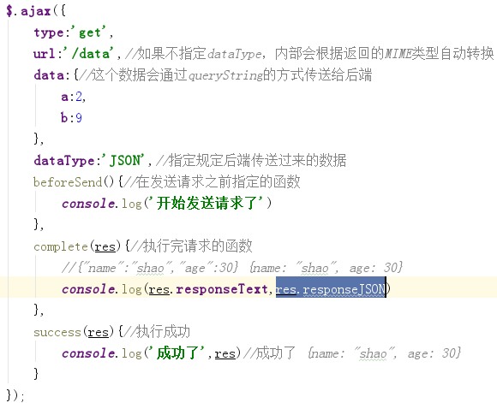

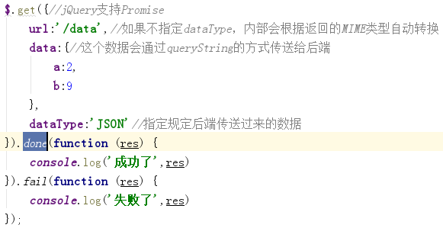

axios的代码

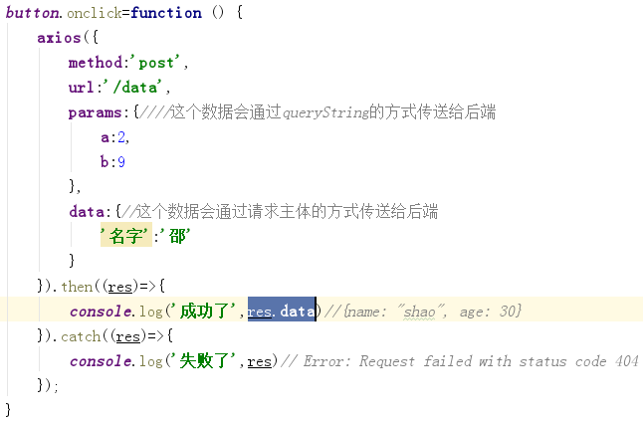

es6中fetch的理解

理解：

fetch()，请求地址，返回一个promise对象

第一个then中return json()/text()，返回的还是promise对象

第二个then中接收第一个then中的数据。

